Часть 4.

Фонарь № 13. Работает.
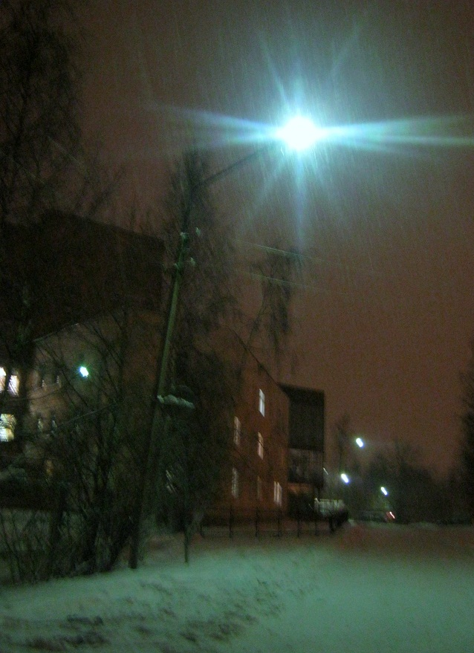

Фонарь № 14. Работает.
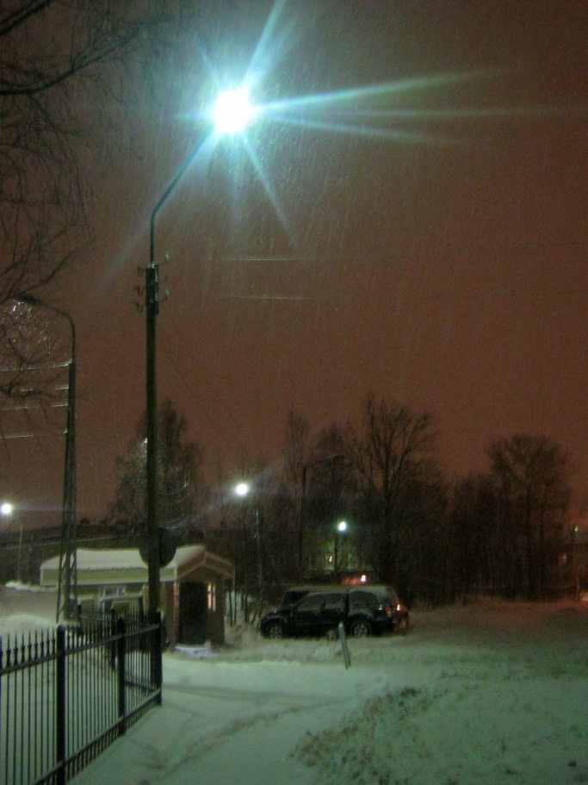

Фонарь № 15. НЕ РАБОТАЕТ.
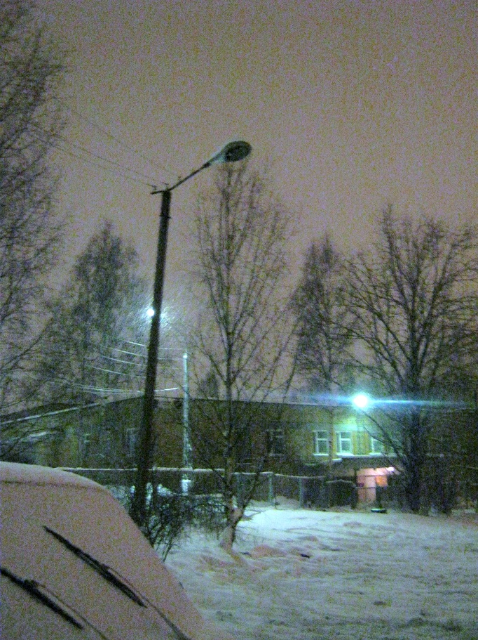

Фонарь № 16. НЕ РАБОТАЕТ (также нет плафона).

